2018-2019 EĞİTİM- ÖĞRETİM YILI
……………….. ORTAOKULU
7. SINIF I. DÖNEM I. YAZILI SINAV SORULARI

AD-SOYAD: NO:
1)
 |  | İletişim Türleri
I. | Konuşarak kurduğumuz iletişimdir. Yüz yüze veya telefonla yaptığımız görüşmelerde kullanırız. Toplantılardaki konuşmalar da buna örnek olarak verilebilir | ?
II. | Mektuplar, faks mesajları, elektronik postalar, bültenler yazılı iletişime örnektir. | ?
III. | Beden hareketleri, jestler, mimikler, ses tonu, fiziksel görüntü ve kıyafetler gibi birçok unsuru içermektedir. | ?

Yukarıdaki soru işareti ile olan yerlere sırasıyla hangi iletişim türleri gelmelidir?

A)Yazılı-Sözlü-Sözsüz B) Sözlü-Yazılı-Sözsüz
C) Sözlü-Sözsüz-Yazılı D) Sözsüz-Yazılı-Sözlü

2) Sağlıklı bir iletişim kurulamamasına konuşmacıdan veya dinleyiciden kaynaklı bazı sorunlar sebep olabilmektedir.
Aşağıdakilerden hangisinde dinleyiciden kaynaklı bir sorundan bahsedilmiştir?
- Yanlış anlaşılmaya neden olacak ifadeler kullanma
- İyi hazırlanmamış konuşma metni
- Yetersiz algılama, yanlış yorumlama
- Aynı ses tonu ile sıkıcı konuşma

3) Aşağıdakilerden hangisi İletişimi etkileyen olumlu tutum ve davranışlara örnek olarak verilebilir?

- Karşımızdakini etkili dinlemeliyiz.
- Karşımızdaki konuşurken vereceğimiz cevabı düşünmeliyiz
- Son sözü daima biz söylemeliyiz.
- Hep aynı ses tonu ile konuşmalıyız.

4)
Aşağıdakilerden hangisi “Ben Dili”ne örnek bir cümledir?
- Sürekli telefonunla oynuyorsun.
- Ders çalışmamana üzülüyorum.
- Kardeşinle sürekli kavga ediyorsun.
- Hiçbir zaman odanı toplamıyorsun!

5) İkili iletişim amacıyla kullandığımız bazı araçlar, teknolojik gelişmeler sonucu sosyal haberleşme aracı hâline gelmiştir. Örneğin telefon iki kişi arasında sözlü–işitsel bir iletişim aracı olarak kullanılıyordu. Günümüzde akıllı telefon işitsel, görsel ve birçok fonksiyonu olan etkileşimli bir araç hâline gelmiştir.
Buna göre aşağıdaki yorumlardan hangisi doğrudur?
- Teknolojik değişmeler iletişimin gelişmesine katkı sağlamıştır.
- Teknolojik buluşlar daima toplumu olumlu etkilemişlerdir.
- Teknolojik gelişmelerle insanlar arası iletişim sonlanmıştır.
- İletişim teknolojinin ortaya çıkmasıyla başlamıştır.

6) Kitle iletişim araçlarındaki gelişmeler aynı zamanda devlet hizmetlerine de yansımıştır. Devlet ile birey arasındaki ilişki yavaş yavaş elektronik ortama taşınmaktadır. Artık pek çok sınav başvurusu, yazışma ya da devlet kurumlarıyla ilgili işlemler Genel Ağ ortamında yapılabilmektedir.
Aşağıdakilerden hangisi devlet ile birey arasındaki resmi ilişkileri kolaylaştırmaya yönelik olan genel ağ ortamına örnek olarak gösterilemez?
- E- Devlet B) E-Eğitim
C) E-Market D) E-Nabız

7) ► Madde 20: Herkes, özel hayatına saygı gösterilmesini isteme hakkına sahiptir...
► Madde 22: Herkes, haberleşme hürriyetine sahiptir. Haberleşmenin gizliliği esastır...
► Madde 26: Herkes, düşünce ve kanaatlerini söz, yazı, resim veya başka yollarla tek başına veya toplu olarak açıklama ve yayma hakkına sahiptir...
Aşağıdakilerden hangisinde Sadık öğretmen yukarıda yazan haklardan farklı bir hak kullanmıştır?
- Şahsi bilgisayarındaki bilgilerine bakılmasını istememesi.
- Okulda gördüğü aksaklık ve eksiklikler ile ilgili İlçe Milli Eğitim Müdürlüğüne dilekçe yazması
- Memleketindeki annesi ile telefonda görüşmesi.
- Tayini çıktığı için Antalya’ya gidip orada yaşamaya başlaması.
8) Kimi zaman kişisel haklarımıza, kitle iletişim özgürlüğümüze veya özel hayatımızın gizliliğine müdahale edilmiş olabilir. Böyle durumlarda haklarımız ve haklarımızı arama yollarını bilmek vatandaşlık sorumluluğumuzdur. Örneğin basın yayın organlarında hakkımızda gerçeğe aykırı bir yayın yapılabilir. Bu durumda basın yayın kuruluşundan yanlış yaptığı yayını düzeltmesi isteyebiliriz.
Yukarıdaki metinde belirtilen, yayın kuruluşlarının yayınladığı düzeltme yazılarına ne ad verilmektedir?

A)Tekzip B) İletişim
C)RTÜK D) Soruşturma
9) Anayasaya göre;
- Basın hürdür, sansür edilemez.
- Herkes özel hayatına ve aile hayatına saygı gösterilmesini isteme hakkına sahiptir.
- Kimsenin konutuna dokunulamaz.
Anayasanın yukarıda verilen maddeleri dikkate alınarak aşağıdakilerden hangisi söylenemez?
- Basının, sınırsız yetkilere sahip olduğu
- Kişilerin çeşitli haklarının olduğu
- Aile hayatının yasalarca korunduğu
- Basının haber yapma hürriyetinin olduğu

10)
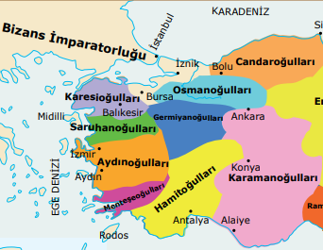

Yukarıdaki haritada Kösedağ Savaşı’ndan sonra kurulmuş olan II. Türk Beyliklerinden bazıları gözükmektedir.
Haritaya göre aşağıdaki yorumlardan hangisi yapılamaz?
- Osmanoğulları bir “Uç Beyliği” olarak kurulmuştur.
- Anadolu’nu kapıları Türklere Kösedağ Savaşı sonrasında açılmış ve ilk beylikler ortaya çıkmıştır.
- Osmanoğulları Beyliği denizci bir beylik özelliği taşımamaktadır.
- Candaroğulları Beyliği’nin Karadeniz’e kıyısı vardır.

11) “Osmanlı’nın kısa sürede büyümesinde etkili olan sebeplerden biri de Coğrafi(Jeopolitik) konumun sağladığı avantajdır.” diyen biri Buna;
- Yetenekli padişahların başa geçmesi
- Karışıklık içindeki Bizans’ın sınırında kurulması
- Uç beyliği olarak ortaya çıkmış olması.
yukarıdakilerden hangilerini örnek olarak gösterebilir?

- Yalnız I B) I-II
C) II-III D)I-II-III

12) Osmanlılar Rumeli ve Balkanlarda fethedilen yerlere Anadolu’dan getirilen Türk ailelerini yerleştirmişler, onlardan vergi almamışlar ve onların Anadolu’ya geri dönmelerini engellemişlerdir.
Buna göre Osmanlıların böyle davranmasının sebebi aşağıdakilerden hangisidir?

A)Balkanlardaki kültürel değerleri kazanmak istemesi
B)Bölgede kalıcı egemenlik kurmak istemesi
C)Anadolu’da siyasi birliği güçlendirmeye çalışması
D)Göçebe Türklerin göçebelik özelliklerini devam
ettirmek istemesi

13)
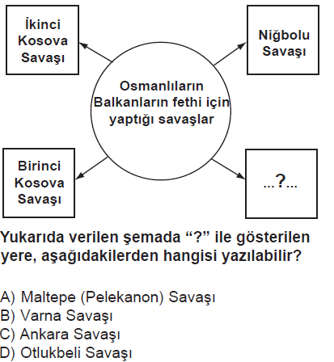

14)
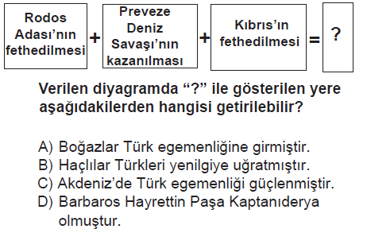

15)
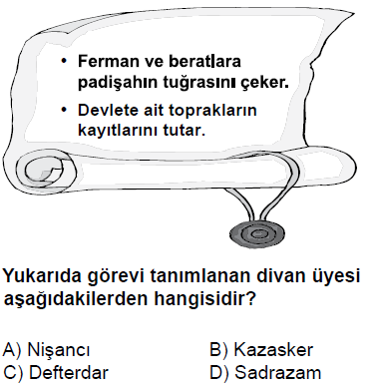

16)
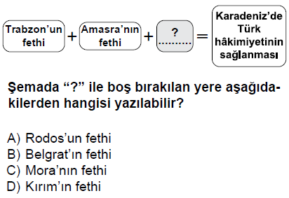

17) Orhan Bey devlet teşkilatlanmasına önem vererek;
- İlk Osmanlı medresesini açtı.
- Yaya ve Müsellem adıyla ilk düzenli orduyu kurdu.
- İlk kez Divan-ı Hümayun’u kurdu.
Buna göre Orhan Bey’in hangi alanda çalışma yaptığı söylenemez?

- Dini B) Askeri
C) Eğitim D) Yönetim

18) Aşağıdaki olay-padişah eşleştirmelerinden hangisinde yanlışlık yapılmıştır?

 | OLAY | PADİŞAH
A | İlk defa “Devşirme ve Tımar Sistemi”ni uygulayan. | I. MURAT
B | Rumeliden ilk toprak alan. | ORHAN BEY
C | Fetret Devri’ne son veren. | I.MEHMET
D | Edirne’yi alıp başkent yapan. | II. MURAT

19)
“Üç ayda bir ulufe adı verilen maaş alırız. Savaş zamanı orduya katılır, savaş dışında başkentin güvenliğini sağlarız. Balkanlarda yaşayan gayrimüslim bir ailenin çocuğu idim. Köyümüze gelen askerler tarafından ailemin rızasıyla köyden alınarak Anadolu’da bir Türk ailenin yanına yerleştirildim. Daha sonra başkente gelerek Acemi Ocağı’nda askerlik eğitimi aldım. Buna ‘Devşirme Sistemi’ denir. Devletten aldığım maaşla iyi bir birikim yaptım. Seneye emekli oluyorum. Askerlik süresince başka bir işle uğraşmamız ve evlenmemiz yasaktır.”
Yukarıda özelliklerini anlatan Osmanlı askeri aşağıdakilerden hangisidir?
- Yeniçeri B) Tımarlı Sipahi
C) Levent D) Akıncı

20) Osmanlıda askerlerden önce fethedilecek bölgeye gidip insanların gönüllerini kazanmaya çalışan kişilerin de fetihlerde büyük rolü vardır. Bu gönüllü insanlara derviş manasına gelen abdâl veya Abdalân-ı Rum deniliyordu. Bu dervişlerin faaliyetleri Anadolu’da İslâmiyet’in yayılmasını sağladı. Şehir ve kasabalara yerleşen dervişler, toplumun bütün kesimleriyle yakın temas kurdu. Halk arasında gaza ve cihad anlayışını yaydılar. Bu durumun Osmanlı Devleti’nin siyasi güç olarak ortaya çıkmasında önemli katkısı oldu. Bunlar Anadolu’nun manevi mimarları Yunus Emre, Hacı Bektâş-ı Veli gibi şahsiyetlerin yolundan gidiyorlardı.
Yukarıdaki parçaya göre aşağıdakilerden hangisi söylenebilir?
- Osmanlı’nın sınırlarının genişlemesinde kadınların (Bacıyan-ı Rum) da aktif rol aldığı
- Osmanlıda fetihlerin sadece silah yoluyla gerçekleşmediği.
- Balkanlarda geniş sınırlara ulaşıldığı.
- Osmanlı’ fetihlerin tamamlandığı.

21) Aşağıdakilerden hangisi İstanbul’un fethinin sebeplerinden biri değildir?

- Anadolu ve Rumeli toprak bütünlüğü sağlandı.
- Bizans’ın Avrupalıları Osmanlıya karşı sürekli kışkırtması.
- Peygamber efendimizin hadisi.
- Karadeniz ticaretine hakim olunmak istenmesi.

22) Yavuz Sultan Selim, Mercidabık (1516) ve Ridaniye Savaşları (1517) ile;
- Memluk Devleti’ni ortadan kaldırılarak Mısır alınmış ve Osmanlı topraklarını Afrika Kıtası’na kadar genişletmiştir.
- Mekke ve Medine’nin kontrolü Osmanlı’ya geçmiştir.
- Halife yetkilerini Yavuz Sultan Selim’e devretmiştir.
- Baharat yolunun kontrolü Osmanlı’ya geçmiştir.
Yukarıda verilen bilgilere göre aşağıdakilerden hangisi söylenemez?
- Osmanlı devleti teokratik yapı kazanmıştır.
- Osmanlı ekonomik kazanç elde etmiştir.
- Osmanlı devletinin sınırları genişlemiştir.
- Osmanlı en geniş sınırlara I. Selim(Yavuz) döneminde ulaşmıştır.

23) Aşağıdakilerden;
- İstanbul, devletin yeni başkenti oldu.
- Doğu Roma İmparatorluğu(Bizans) yıkıldı.
- Orta Çağ sona erdi ve Yeni Çağ başladı.

hangisi yada hangileri İstanbul’un fethinin “Türk Tarihi” açısından sonuçlarındandır?

- Yalnız I B) I-II
C) II-III D)I-II-III

24) Kanuni (I. Süleyman) Germen İmparatoru Charles Quint’e (Şarlken) karşı Fransa Kralı I. François’yı (Fransuva) destekleyerek, Fransa’ya bazı ayrıcalıklar (kapitülasyonlar) vermiş; ancak bu ekonomik ayrıcalıkların süresini “ iki Kraldan biri ölürse biter” şeklinde belirlemiştir.
Kanuni ‘nin bu şekilde yaparak;
- Hristiyan birliğini önlemek
- Haçlı ittifakını engellemek
- Ekonomik olarak Osmanlı’nın da çıkarlarını korumak
Yukarıdakilerden hangilerini sağlamaya amaçlamıştır?

- Yalnız I B) I-II
C) II-III D)I-II-III

25) Lala Mustafa Paşa 1571 yılında Kıbrıs adasını fethetti. Kıbrıs’ın fethinden sonra Papa’nın çağrısı ile toplanan Haçlı donanması İnebahtı Deniz Savaşı’nda Osmanlı donanmasını mağlup etti (1571). Bu sırada İstanbul’da bulunan Venedik Elçisi Barbaro’ya Veziriazam Sokullu Mehmet Paşa Kıbrıs’ın önemini anlatan şu sözü söylemiştir: “Biz sizden Kıbrıs Adası’nı alarak kolunuzu kestik. Siz ise donanmamızı mağlûp etmekle sakalımızı tıraş etmiş oldunuz. Kesilmiş kol yerine gelmez lâkin tıraş edilmiş sakal daha gür olarak çıkar.”
Kıbrıs’ın adasının alınmasıyla;
- Doğu Akdeniz’deki Osmanlı hakimiyeti pekişmiştir.
- Anadolu’nun güneyi, Suriye ve Mısır kıyılarının güvenliği için önemli bir ada alınmıştır.
- Akdeniz’deki tüm adaların hakimiyeti Osmanlıya geçmiştir.
Yukarıdakilerden hangisi ya da hangileri gerçekleşmiştir?

- I - II B) I-III
C) II-III D)I-II-III

